
Πατησίων 76, ΑΘΗΝΑ 104 34 - Tηλ. 210 8203900 - Fax. 210 8203909
e-mail: noc@aueb.gr

ΑΣΥΡΜΑΤΟ ΔΙΚΤΥΟ Ο.Π.Α. (AUEB-Wireless)
Οδηγίες Χρήσης για το MAC OS X (Αγγλική έκδοση)

1. Εισαγωγή

Το κεντρικό ασύρματο δίκτυο του ΟΠΑ (AUEB Wireless Network) έχει αναπτυχθεί στα πλαίσια του έργου «Προώθηση της ευρυζωνικότητας στο Οικονομικό Πανεπιστήμιο Αθηνών» της πρότασης 84 του Επιχειρησιακού προγράμματος «Κοινωνία της Πληροφορίας».

Οι τοποθεσίες στις οποίες έχουν τοποθετηθεί σημεία πρόσβασης προς το δίκτυο (Access Points) είναι οι ακόλουθες:

- Αμφιθέατρα Α, Β, Γ, Χ και Δεριγνύ.
- Αμφιθέατρο Αντωνιάδου και Φουαγιέ Αμφιθεάτρου Αντωνιάδου.
- Κέντρο Υπολογιστών.
- Βιβλιοθήκη (περιοδικά και αναγνωστήριο).
- Προαύλιο Πανεπιστημίου.
- Κυλικείο.
- Αίθουσα Συνεδριάσεων Αντωνιάδου 3^{ου} ορόφου.
- Αίθουσα Συνεδριάσεων Αντωνιάδου 5^{ου} ορόφου.
- Αίθουσα Συνεδριάσεων Δεριγνύ 4^{ου} ορόφου.
- 5^{ος}, 4^{ος}, 3^{ος}, 2^{ος} (2) όροφος πτέρυγας Αντωνιάδου
- Ισόγειο πτέρυγας Αντωνιάδου
- Ισόγειο πτέρυγας Δεριγνύ
- 2^{ος} και 4^{ος} όροφος πτέρυγας Δεριγνύ
- 2^{ος} όροφος παλαιού κτηρίου
- Αίθουσα μαθημάτων Πατησίων και Αντωνιάδου
- Αίθουσα Α41
- 1^{ος}, 2^{ος}, 6^{ος}, 7^{ος}, 8^{ος}, 9^{ος} όροφος κτηρίου Ευελπίδων.

Πρέπει να αναφερθεί ότι η πρόσβαση στο ασύρματο δίκτυο θα είναι πιθανά δυνατή και σε χώρους οι οποίοι βρίσκονται πλησίον των χώρων όπου έχουν τοποθετηθεί τα σημεία πρόσβασης.

Όλα τα σημεία πρόσβασης παρέχουν υποστήριξη σύνδεσης με τη βοήθεια των πρωτοκόλλων 802.11a/b/g (μέγιστη ταχύτητα 54Mbps).

Στο ασύρματο δίκτυο έχουν δυνατότητα πρόσβασης όλα τα μέλη της Πανεπιστημιακής κοινότητας, και συγκεκριμένα όλοι όσοι διαθέτουν λογαριασμό e-mail/dial-up στο Πανεπιστήμιο (μέλη ΔΕΠ, διοικητικό προσωπικό, προπτυχιακοί / μεταπτυχιακοί φοιτητές, κτλ.).

Στον τομέα της ασφάλειας χρησιμοποιούνται σύγχρονα πρωτόκολλα κρυπτογράφησης και αυθεντικοποίησης (authentication). Συγκεκριμένα, χρησιμοποιείται το πρωτόκολλο WPA2 σε συνδυασμό είτε με το πρωτόκολλο αυθεντικοποίησης PEAP (MS-CHAPv2), είτε με το πρωτόκολλο αυθεντικοποίησης EAP-TLS. Βέβαια, πρέπει να τονιστεί ότι το πρωτόκολλο WPA2 χρησιμοποιείται αποκλειστικά και μόνο για την κρυπτογράφηση που παρέχει στην ασύρματη επικοινωνία (έτσι ώστε να μην υποκλέπτονται τα δεδομένα της επικοινωνίας), και όχι για την αυθεντικοποίηση των χρηστών (user authentication). Λόγω όμως του ότι το WPA2 προϋποθέτει απαραίτητα αυθεντικοποίηση χρηστών, χρησιμοποιούνται τα πρωτόκολλα PEAP και EAP-TLS για να παρέχουν μια υποτυπώδη αρχική αυθεντικοποίηση. Τα PEAP και EAP-TLS είναι μέρος ενός ευρύτερου standard που ονομάζεται 802.1X, το οποίο έχει σαν σκοπό να παρέχει ασφάλεια στις ασύρματες δικτυώσεις.

Η πραγματική αυθεντικοποίηση χρηστών γίνεται σε επόμενο επίπεδο (μετά την αρχική σύνδεση) με τη χρήση του ανοιχτού λογισμικού PacketFence, το οποίο έχει προσαρμοστεί στις ανάγκες του AUEB Wireless Network. Με τη χρήση του PacketFence καθίσταται δυνατή η χρήση για αυθεντικοποίηση του ήδη υπάρχοντος συστήματος που χρησιμοποιείται για το ηλεκτρονικό ταχυδρομείο και το dial-up, και μάλιστα με τις ίδιες προδιαγραφές ασφάλειας (π.χ. passwords αποθηκευμένα σε κρυπτογραφημένη μορφή, την ώρα που το PEAP προϋποθέτει passwords μη κρυπτογραφημένα). Οι χρήστες μπορούν, συνεπώς, να μπαίνουν με το συνδυασμό username/password που έχουν για το e-mail/dial-up (κάτι που, από την άλλη, δεν θα επέτρεπε η χρήση του EAP-TLS, το οποίο χρησιμοποιεί πιστοποιητικά και όχι συνδυασμό username/password).

2. Ρυθμίσεις

1. Ενεργοποιείστε την ασύρματη κάρτα δικτύου του φορητού υπολογιστή σας (οι ενσωματωμένες κάρτες συνήθως ενεργοποιούνται από κάποιο κουμπί που διαθέτει ο φορητός).

2. Στη συνέχεια επιλέξτε στα System Preferences το εικονίδιο Nework για να πραγματοποιείσετε τις απαραίτητες δικτυακές ρυθμίσεις.

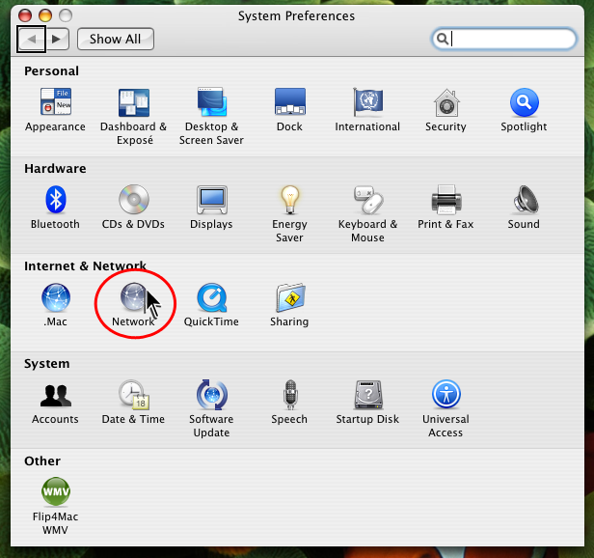

Επιλέξτε τη σύνδεση Airport.
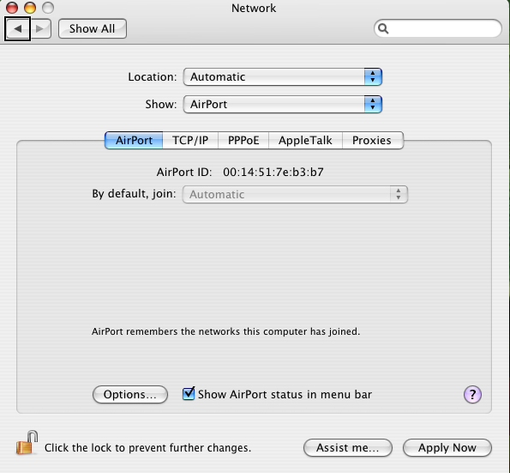

Στο TCP/IP tab, επιλέξτε Using DHCP στο Configure IPv4 και αφήστε κενά τα υπόλοιπα πεδία, όπως φαίνεται στην παρακάτω οθόνη.
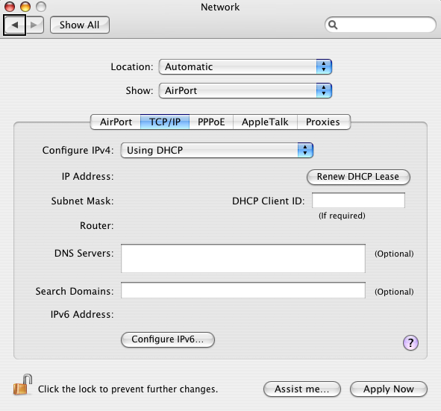

3. Ενεργοποίηση της ασύρματης σύνδεσης.
Επιλέξτε να δείτε το Network Status στο Show.
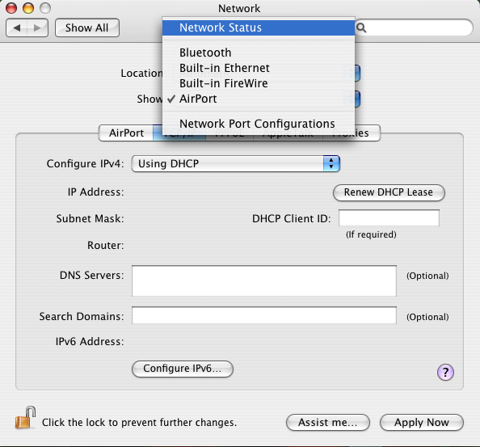

Επιλέξτε τη σύνδεση Airport και πατήστε Connect... για να ξεκινήσετε τη διαδικασία σύνδεσης στο Wireless Δίκτυο του ΟΠΑ.
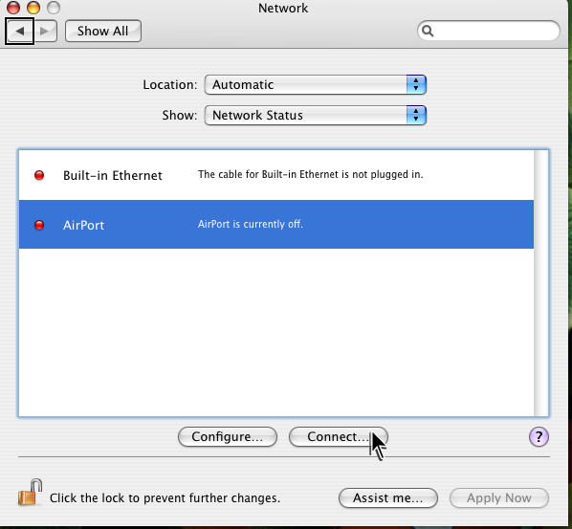

Ενεργοποιείστε τη δυνατότητα ασύρματης σύνδεσης της airport κάρτας

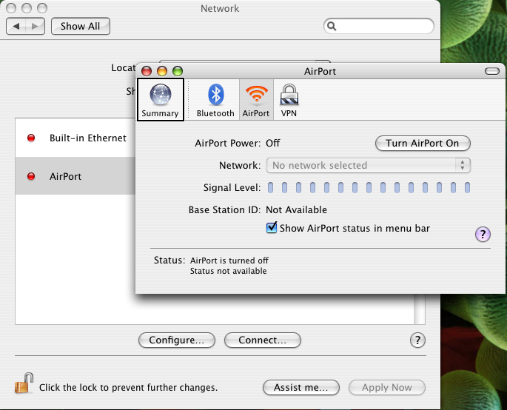

4. Σύνδεση με το Ασύρματο Δίκτυο του ΟΠΑ.
Αφού ενεργοποιήσατε τη Airport σύνδεση, επιλέξτε το Ασύρματο Δίκτυο στο οποίο θέλετε να συνδεθείτε από τη λίστα με τα δίκτυα που ανιχνεύονται και που εμφανίζονται στο Network.
Το Ασύρματο Δίκτυο του ΟΠΑ ονομάζεται: AUEB-Wireless.
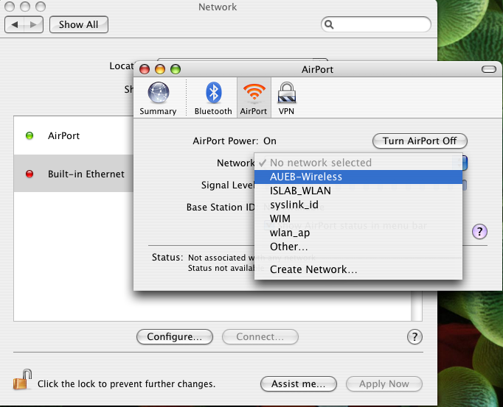

5. Αυθεντικοποίηση με βάση το πρωτόκολλο ασφάλειας WPA2.
Επειδή η υπηρεσία σύνδεσης στο Ασύρματο Δίκτυο του ΟΠΑ προσφέρεται μόνο σε εξουσιοδοτημένους χρήστες, προκειμένου να επιτευχθεί η σύνδεση υλοποιείται σχήμα ασφάλειας που περιλαμβάνει τη χρήση πιστοποιητικού ασφάλειας, το οποίο έχει δημιουργηθεί από την αρμόδια υπηρεσία του Πανεπιστημίου. Στο μήνυμα που εμφανίζεται και ειδοποιεί για τη χρήση πιστοποιητικού ασφάλειας, πατήστε Continue.
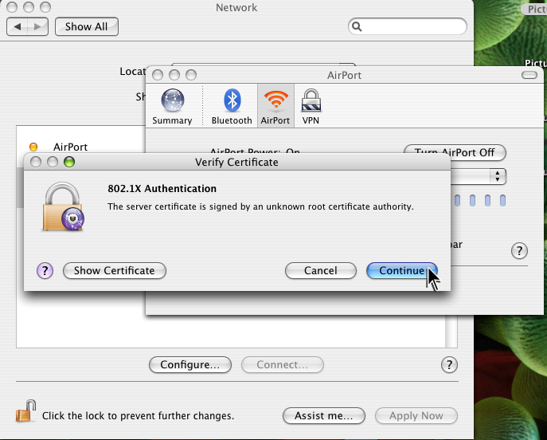

Στο παράθυρο που εμφανίζεται στη συνέχεια συμπληρώνετε το username και το password που απαιτούνται για να συνδεθεί ο υπολογιστής σας στο AUEB Wireless Δίκτυο με τη χρήση του πρωτοκόλλου WPA2.

Username: aueb
Password: wireless

Σημείωση: Τα συγκεκριμένα είναι τα ίδια για όλους τους χρήστες του AUEB Wireless Δικτύου.

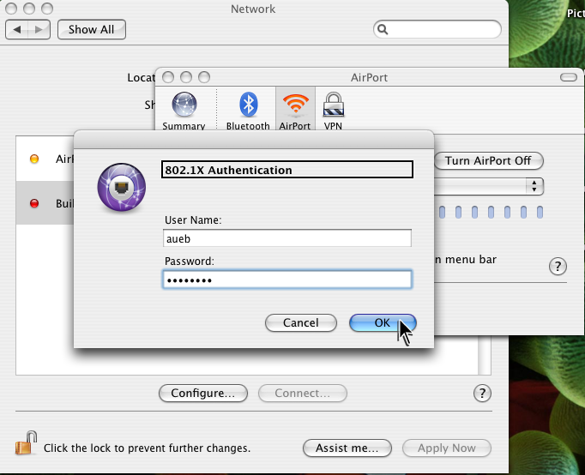

Η πρώτη φάση σύνδεσης στο AUEB-Wireless Δίκτυο ολοκληρώθηκε. Στο παράθυρο που εμφανίζεται εφόσον επιτευχθεί η σύνδεση φαίνεται η ισχύς του σήματος (Signal Level).
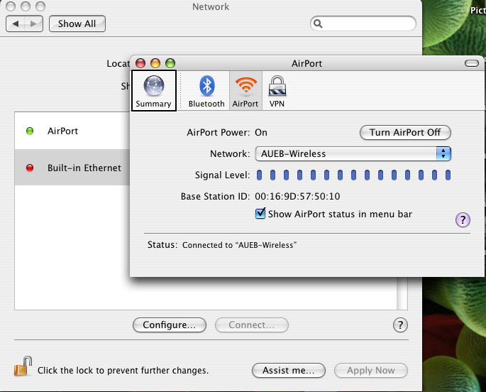

Οι ρυθμίσεις που αναφέρθηκαν έως εδώ για το AUEB-Wireless γίνονται μόνο μία αρχική φορά, και δεν χρειάζεται να ξαναεπαναλαμβάνονται κάθε φορά που θέλουμε να συνδεθούμε σε αυτό.

6. Αυθεντικοποίηση χρήστη.
Από εδώ και πέρα, για να αποκτήσει ο υπολογιστής σας πρόσβαση σε οποιαδήποτε υπηρεσία του Internet θα πρέπει οπωσδήποτε να ανοίξετε πρώτα έναν Web browser, όπως π.χ. τον Safari. Όποια σελίδα και να έχετε δηλώσει σαν αρχική (Home page), ή όποια σελίδα και να πληκτρολογήσετε στη Διεύθυνση (Address), εμφανίζεται η φόρμα που ακολουθεί. Με τη φόρμα αυτή γίνεται η πραγματική αυθεντικοποίηση του χρήστη. Στη φόρμα αυτή συμπληρώστε το Όνομα χρήστη (Login-name ή Username) και τον κωδικό (Password) που χρησιμοποιείτε για τις υπηρεσίες ηλεκτρονικού ταχυδρομείου και dial-up του Πανεπιστημίου, και κάντε κλικ στο Login.

Η αποστολή των Login-name/Password γίνεται με τη χρήση του ασφαλούς πρωτοκόλλου http (https), το οποίο προσθέτει ένα επιπλέον επίπεδο ισχυρής ασφάλειας πάνω από την ασφάλεια που παρέχει το πρωτόκολλο ασύρματης σύνδεσης WPA2.

Αν τα Login-name/Password εισαχθούν σωστά, η σύνδεση έχει ολοκληρωθεί. Ο υπολογιστής σας πλέον έχει σύνδεση (πρόσβαση) στο Internet για οποιαδήποτε υπηρεσία (Web, mail, ftp, κτλ.). Για να περιηγηθείτε στο Internet κλείστε τον browser και ξανα-ανοίξτε τον.

Η διάρκεια της παροχής πρόσβασης στο Internet είναι επί του παρόντος 30 ημέρες, μετά το πέρας των οποίων θα σας ζητηθεί από τον Internet Browser (π.χ., τον Internet Explorer) να ξανα-εισάγετε τα Login-name/Password σας και πάλι για να ανανεωθεί η πρόσβαση στο Internet.

3. Επόμενες συνδέσεις

Αν δεν έχετε αλλάξει την προεπιλεγμένη ρύθμιση για αυτόματη σύνδεση στο AUEB-Wireless, τότε, με το που ανοίγετε τον φορητό σας υπολογιστή σε σημείο το οποίο βρίσκεται στη εμβέλεια ενός σημείου πρόσβασης του AUEB-Wireless, αυτός θα συνδέεται αυτόματα σε αυτό.

Ας μη ξεχνάτε ότι πρέπει απαραίτητα στη συνέχεια να ανοίγετε τον Web browser (π.χ. τον Safari) για να εισάγετε το Login /Password, ώστε να αποκτήσετε πρόσβαση στο Internet.

Αν έχετε ρυθμίσει τον υπολογιστή μας να μη συνδέεται αυτόματα στο AUEB-Wireless, τότε κάντε δεξί κλικ στο εικονίδιο της Airport σύνδεσης στην επάνω μπάρα του desktop και επιλέξτε από τη λίστα των ανιχνευόμενων δικτύων το AUEB-Wireless.

